ΠΑΝΕΠΙΣΤΗΜΙΟ ΜΑΚΕΔΟΝΙΑΣ

ΤΜΗΜΑ ΕΦΑΡΜΟΣΜEΝΗΣ ΠΛΗΡΟΦΟΡΙΚΗΣ

ΤΕΧΝΗΤΗ ΝΟΗΜΟΣΥΝΗ

**ΕΡΓΑΣΙΑ #1**

ΘΕΜΑ: Peg Solitaire

Το έγγραφο αυτό δημιουργήθηκε για τη περιγραφή του προγράμματος που λύνει το παιχνίδι peg solitaire με 2 αλγορίθμους αναζήτησης , τους DFS(Depth First Search) και ΒestFS(Best First Search).

Το πρόγραμμα δέχεται ως παραμέτρους τη μέθοδο επίλυσης(«best» ή «depth») , το όνομα του αρχείου εισόδου στο οποίο περιγράφεται το παιχνίδι και το όνομα του αρχείου εξόδου στο οποίο θα γραφεί η λύση.

Δηλαδή pegsol.jar <αλγόριθμος> <αρχείο εισόδου> <αρχείο εξόδου>

Πχ. pegsol.jar depth input.txt solution.txt

Για την εμφάνιση μηνυμάτων από την κονσόλα η εντολή αλλάζει σε:

java -jar pegsol.jar depth input.txt solution.txt

Το πρόγραμμα υλοποιήθηκε σε Java. Αποτελείται από 6 κλάσεις οι οποίες περιγράφονται παρακάτω:

1. Main - Η αφετηρία του προγράμματος. Ελέγχει τις παραμέτρους που δόθηκαν και καλεί την Game.
2. Game – Κλάση που ξεκινάει την επιλεγμένη μέθοδο επίλυσης. Επίσης είναι υπεύθυνη για την ανάγνωση του αρχείου εισόδου , για την εγγραφή της λύσης στο αρχείο εξόδου και για τη επαλήθευση της λύσης.
3. Τable – Περιέχει τον πίνακα που αναπαριστά τη τρέχουσας «εικόνα» του προβλήματος και τον αριθμό των πόλων που υπάρχουν στον πίνακα.
4. Node – Αναπαριστά ένα κόμβο-κίνηση. Περιέχει πληροφορίες για τον πίνακα που αντιστοιχεί στο κόμβο αυτό, τον πατέρα-κόμβο , τη κίνηση που έγινε για να δημιουργηθεί αυτός ο κόμβος, μια λίστα με όλα τα παιδιά του κόμβου αυτού και τον αριθμό των πόλων που υπάρχουν στον πίνακα.
5. DFS – Αναζήτηση πρώτα σε βάθος.
6. BestFS – Αναζήτηση πρώτα στο καλύτερο.

Depth First Search

Χρησιμοποιήθηκε το παρακάτω πρόβλημα:

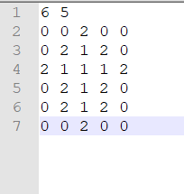

Παρακάτω βρίσκονται τα μηνύματα που στέλνει στη κονσόλα το πρόγραμμα:

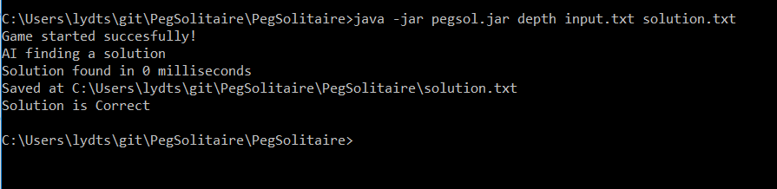

Και η λύση του προγράμματος:

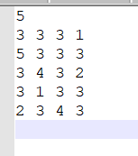

Best First Search

Χρησιμοποιήθηκε το παρακάτω πρόβλημα:



Παρακάτω βρίσκονται τα μηνύματα που στέλνει στη κονσόλα το πρόγραμμα:

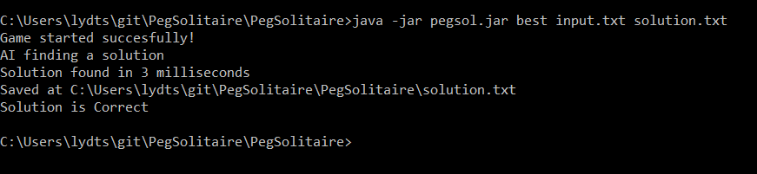

Και η λύση του προγράμματος:

